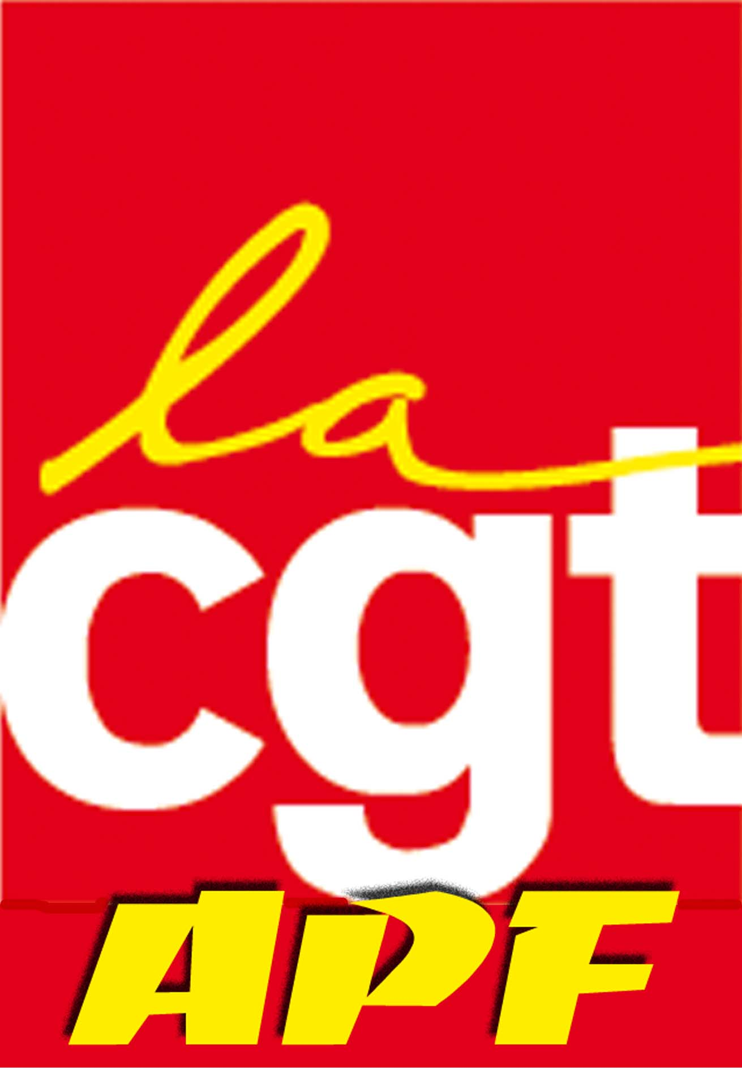 | PROJET D’EVOLUTION DES DELEGATIONS APF : DES ECONOMIES SUR LE DOS DES SALARIES …  LA CGT S’Y OPPOSE !

L’APF invoque des causes économiques, ainsi qu’une mutation du cadre politique et des enjeux associatifs pour engager un projet d’évolution des Délégations Départementales (DD). Elle décide donc d’un nouveau schéma d’organisation régional pour coller aux 12 grandes régions définies par la réforme territoriale et pour effectuer une mutualisation des moyens humains et matériels.

QUELS SONT LES PROBLEMES DES DELEGATIONS AUJOURD’HUI ?

- Des DD en sous effectif, aggravé par le gèle des postes décidés en 2012
- Des fonctions mal définies qui mettent en difficulté les équipes
- Des bas salaires qui dévalorisent l’action des salariés

QUEL EST LE PROJET DE L’APF ?

Les délégations départementales (DD) deviennent des délégations territoriales (DT), supprimant la moitié des DD en tant qu’établissement (donc la moitié des directions) et certaines d’entre elles en tant qu’implantation locale.

La transformation des métiers dans leur appellation recentré autour de 7 métiers (les métiers du travail et social disparaissant)

Le passage de 400 ETP (effectif en 2012) à 322,36 ETP en 2017 sans recourir à des licenciements jusqu’en 2017. Aujourd’hui les 3/4 des emplois ont déjà été supprimés puisque qu’au 31 03 2015 l’effectif était de 348,9 ETP surement moins aujourd’hui.

LA SITUATION ECONOMIQUE DE DD ET DU SECTEUR MOUVEMENT DE L’APF.
(Chiffres des Comptes consolidés fournis par l’APF en 2013 et 2014)

- Un déficit consolidé 2014 de - 2 593 406 € des DD
- 2 203 460 € de frais de siège payés par les DD

- 5 427 897 € de legs APF attribués aux DD en 2013
- 8 188 000 € de legs APF attribués à la direction générale en 2013

L’APF annonce une économie de 2,377 Million d’€ annuel sur la masse salariale pour un retour à l’équilibre en 2017, cette économie se fait sur le dos des salariés.

Que sont devenus les salariés qui sont derrières ces 80 ETP supprimés : démissions, CDD non renouvelés, licenciement (pour motifs autres qu’économique), ces salariés échappent certes, à un Plan Social mais leur situation est elle moins violente ?

L’APF fait un choix politique au niveau financier celui de favoriser son fonctionnement institutionnel et sa direction au détriment de son action associative et militante.

QUELLES CONSEQUENCES SUR LES DELEGATIONS ?

Que ce soit dans son organisation au niveau des grandes régions ou dans la définition proposée des fonctions, l’APF recentre son action sur le volet institutionnel au détriment de l’accueil des bénévoles, des adhérents et du travail de terrain.

En effet, dans son projet il ne subsiste dans la majorité des antennes locales qu’un ou deux salariés. Tous les autres postes sont à dimensions régionales ou territoriales.

Comment de ce contexte maintenir des actions de proximité et un accueil des adhérents qui pour beaucoup sont aussi des usagers ?

Il va être proposé à chaque salarié de délégation des entretiens avec la Responsable Ressources Humaines du bureau régional. Ceux-ci auront pour objet de demander aux salariés de se positionner dans la nouvelle organisation au niveau local, territorial ou régional.

⬇ Attention ⬇ : l’APF ne peut vous imposer de changement substantiel de vos conditions de travail. Il ne s’agit en aucun cas de postuler sur vos postes, surtout si ceux-ci perdurent avec une autre appellation dans le nouveau schéma, même si l’APF invoque des changements de missions ou de périmètre. L’APF s’est engagé à ne pas licencier et dans ce cas précis elle ne peut pas le faire.

EN CAS DE DOUTE CONTACTEZ LA CGT

LA CGT S’OPPOSE AU PROJET D’EVOLUTION DES DELEGATIONS, ELLE APPELLE LES ELUS A SE PRONONCER CONTRE DANS LES INSTANCES !!

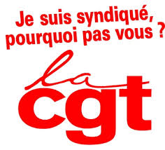 | Pour défendre vos droits et faire aboutir vos revendications  Contactez la CGT / Syndiquez vous  Contact : Mathieu PIOTRKOWSKI Délégué Syndical Central CGT APF  mathieupiotr@wanadoo.fr  06 72 19 39 76   www.cgtapf-cn.fr  https://www.facebook.com/cgtapf.cgt

